北海道楓起雲湧
豐平峽‧函館夜景‧香雪園五日
☒ 精選 行程 ☒

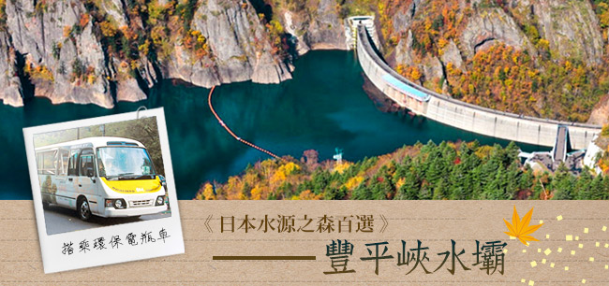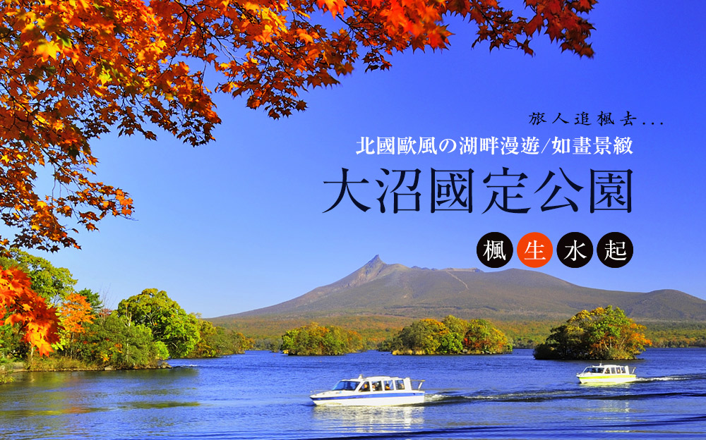

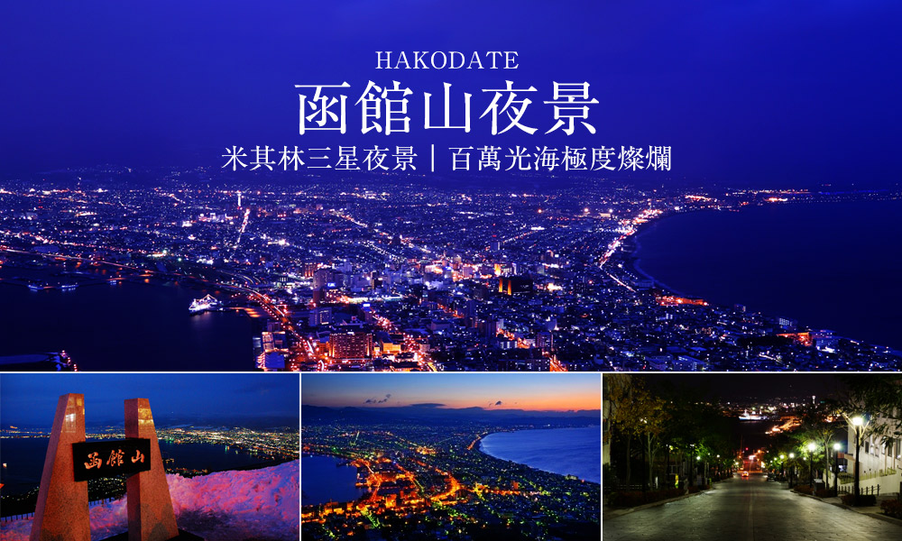

☒ 特色 飯店 ☒

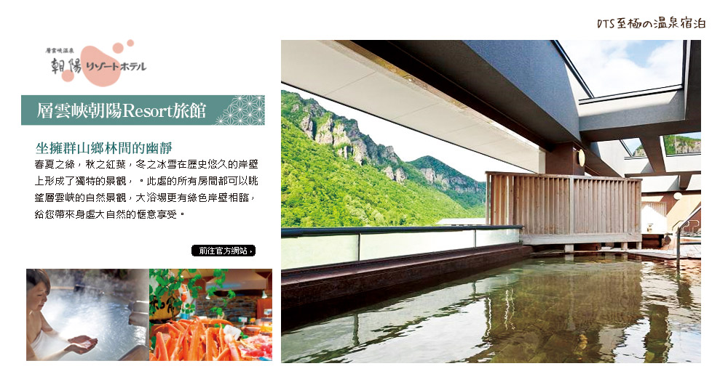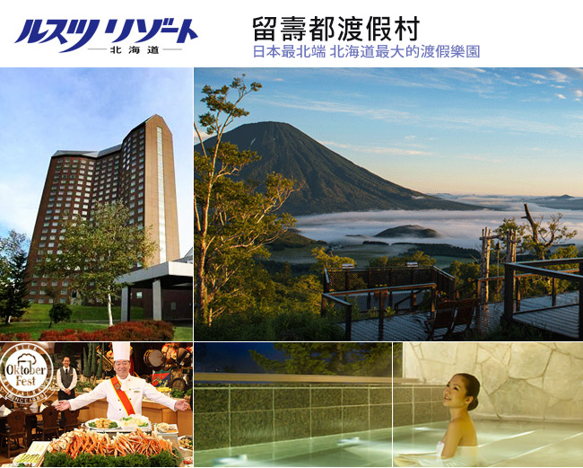
☒ 日期/航班 ☒
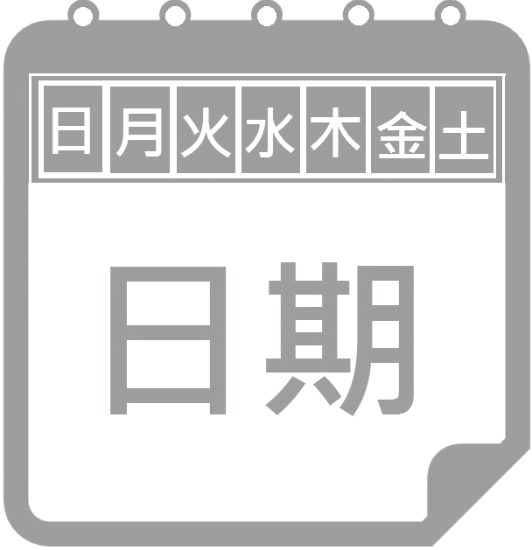 | 出發日期 | 107年10月 (每周六出發)
 | 暫定  航班 |  | IT238 06:15/11:20  IT237 12:40/15:50 | - 航空時間若有調整，以航空公司公告為主。

▼ 每日行程 ▼

 |  | 桃園國際機場旭川空港／男山造酒廠／大雪山國立國家公園～日本百選瀑布～銀河.流星瀑布【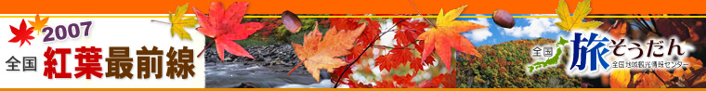＊賞楓名所】／層雲峽溫泉
 | - 依每年天候因素影響，紅葉變化無法完全掌握，如遇天候因素(如下雨、颳風或氣溫等)使其凋謝或未變色，仍會依原行程前往景點觀賞，造成不便，敬請瞭解與見諒。
 | 層雲朝陽亭(或)層雲朝陽RESORT(或)層雲大雪 (或)同等級
 | 早餐 X 午餐 機上簡餐  晚餐中.日.西式四季の旬山珍百匯晚宴
辦理出境手續，搭乘豪華客機直飛日本北海道【旭川空港】。
【男山造酒廠】男山酒以大雪山泉配合適合釀造清酒的寒冷氣候，並以古老的製酒過程來產製金獎醇醴；其發源可追溯至17世紀，漫漫造酒史冊承載深遠的釀製文化，於國內國外皆得無數讚賞，兼且獲獎成績耀眼。資料館內還可試飲高品質男山酒。
【銀河流星瀑布】自90公尺高處往下奔流，割劃一道如夜空流星拖曳出的軌跡，水量豐沛，氣勢壯偉；銀河瀑布則如絲綢般披掛在山壁上，既靜且緩地細膩流瀉，溫柔婉約。前者被比作男性是為雄瀑布，後者比作女性，雌瀑布；銀河、流星合稱夫妻瀑布，同居於層雲峽溫泉區內，日本百選瀑布之一。
【層雲峽溫泉】從江戶時代開始，就廣為人知的北海道溫泉地之一，經過歷史長流仍屹立不搖的岩壁，因擁有春夏翠綠之美，秋日楓紅及冬雪景色，廣受不僅是日本國內，還有國外觀光客之注目青睞。而從大浴場裡也可觀賞岩壁之美，並可體驗彷彿身置自然中的悠閒氛圍。泉質：硫磺泉〈硫化氫型〉（中性‧低張性‧高溫泉）功效：高血壓‧動脈硬化等。源泉溫度：68℃

 |  | 小樽運河紅磚倉庫群~銀之鐘咖啡【贈飲：北海道香醇咖啡＋咖啡杯】／北一硝子館、音樂博物館、百年蒸氣時鐘／美善之都～札幌車上觀光～經百年時計台～赤磚舊道廳／大通公園／自行前往狸小路商店街～
 | - 如入住北廣島CLASSE飯店，造成旅客無法自行前往狸小路，則加贈前往北廣島三井暢貨園區，敬請見諒!!
 | ANA CROWNE PLAZA 札幌(或) THE B 札幌 SUSUKINO(或)札幌PREMIER中島公園(或)札幌APA RESORT(或)札幌國王香檳城堡(或)北廣島CLASSE (或)同級
 | 早餐 飯店內用 午餐 日式定食 (或)小樽限定HOKKE +暖暖小鍋  晚餐為方便逛街~晚餐敬請自理
【小樽運河】沿岸紅磚倉庫鱗次櫛比，印證小樽昔日媲美紐約華爾街的繁榮景象。隨著時代的發展，運輸川流於今已是具歷史價值的觀光景點；昔時座落兩側的倉庫及銀行，現以餐廳、商店或博物館之姿，向遊人重現浪漫風采。沿路豎立記錄小樽歷史的浮雕版畫、人物紀念碑，隨時也可遇街頭藝人獻技，不意間便會一頭撞進小樽獨特的古鎮風情。63盞煤油燈入夜後初上，與點亮燈火的倉庫群共釀復古的浪漫，令人癡醉。
【北一硝子館】此地以日本玻璃工藝聞名，除原創的玻璃製品，同時收藏來自世界各地玻璃製品，燈罩與飾品，個個都帶有溫馨，古雅的氣息；賣店有許多種玻璃手工藝品陳列供貴客自由選購。昔為倉庫，今為復刻再造的咖啡名所，特別邀請您品嘗小樽咖啡，並贈送咖啡杯留作紀念。
【音樂鐘館】欣賞館中各式各樣的上千音樂盒與音樂鐘收藏，同時聆聽精雕細琢觸擊出的優美旋律。
【札幌時計台鐘樓】位於大通公園東方，是一棟美式木造雙層樓房，鐘樓在屋頂佇立，有如一個大煙囪；模仿當時美國中西部的流行結構作為建築發想。鐘樓的大報時鐘建於1878年，自西元一八八一年起至今從未間斷，札幌市民常聞鐘聲低頭校正手錶時間；時計台響鐘的音色歷久無變，長保詩意（行經車上觀光）。
【北海道舊道廳】建於1888年，磚瓦結構的外觀具有美式新巴洛克建築特徵。進入大門，池塘、樹木、花壇與古典風格的廳舍建築展示完美的結構設計。建築物內陳列記載北海道歷史的影像資料。廳址座落於現道廳(道政府)的高層大樓東側，今已被修繕保護起來。（行經車上觀光）
【大通公園】1.7公里的綠化園帶兩側聚集各大百貨，四季都有應景節慶活動，例如雪祭、白燈節、啤酒節等都以大通會場為主要展區；東端電視塔作為地標，四方延伸出12條街區，皆可依此為中心。
【狸小路商店街】分為7個區段，共兩百多家商店，是北海道最大的商店街，已有120年的歷史。早在明治年代，此區已是商家雲集的繁華街道，當時負責拉客的是脖子塗滿白粉宛如狐狸般樣貌的女孩，因此早期這裡被稱之為”狐小路”，後來才改為沿用至今的”狸小路”。
 |  | 圓山公園～北海道神宮【＊賞楓名所】／免稅店／定山溪．豐平峽谷【搭乘電動車】～水壩步道散策【＊賞楓名所】／北海道最大渡假飯店★留壽都Resort★~游泳池．大浴場溫泉．豪華音樂噴水秀．迷戀25萬顆寶石閃爍點燈．雙層旋轉木馬
 | - 室內人造波浪游泳池開放時間:4/27~10/27每日14:00~22:00、7/23~8/19每日16:00~22:00，身高限制130CM以上使用。  大浴場開放時間:4/27~10/27每日6:00~9:00及14:00~25:00。  25萬顆寶石閃爍點燈時間:日沒~22:00
 | 留壽都度假村(或)同級
 | 早餐 飯店內用 午餐札幌名物~湯咖哩套餐(或) 日式御膳定食  晚餐 度假村內4選1餐券(雪花庭日式鄉土料理、OKUTOBA自助餐、風花鄉土料理、WESTIN中庭自助餐)
【北海道神宮】圓山公園裡的北海道神宮是奉明治天皇詔令，祭祀開拓北海道的守護神、開拓之神；後於昭和39年增祀明治天皇作為第四柱神明，成為名副其實的「總鎮守」，亦即「總守護神」。被層層針闊混生林所環繞的神宮境內，除了杉、檜林蔭包繞，此地也是聞名的賞櫻名勝。
【免稅店】選購精美禮品，自用或回台饋贈親友。
【豐平峽水壩~電瓶車】1967年起歷時約六年完工,從定山溪溫泉沿著豐平川上行至豐平峽，春天有新綠，秋天有紅葉，是一個美麗的地方。在溪谷的最上遊，描繪出華麗的白色曲線的拱形水壩，倒映在清澄的水面中。「豐平峽水壩」，楓葉自9月下旬開始染紅，與呈柱狀節理的岸壁相映成趣。
【留壽都度假區】大人及小孩的夢幻渡假村，北海道最大規模的高原度假勝地!
夏天暢遊遊樂園、高爾夫及泛舟活動，冬天徜徉滑雪、雪橇等雪上活動!!
飯店中更設有溫泉、購物中心、室內泳池以及兩層大型旋轉木馬!!!
夏天60種以上的遊樂設施、冬天遍布於三座山脈的37座滑雪場，
無論是大人或小孩都能盡情享受！
座落在壯觀的羊蹄山山腳，並且被景色優美的國家公園所環抱。您可以遠離酷熱的都市，来到這個被美麗的森林、繽紛色彩的花朵和野生生物所圍繞的留壽都，享受一個寧靜優閑的休假。
飯店內擁有最大且超過60個不同遊樂設施和景點的遊樂園。園內設置了適合不同年齡和喜好的各式遊樂器具，有興趣的朋友可自費盡情玩樂。
此外，在夏季還可浮游在巨型流水泳池中或跳進開心刺激的滑水道。
飯店內也同時擁有北海道最大的高爾夫球場，並在極其優美的羊蹄山遠景下打球，多寫意！四個獨特且精心打理的球道，為您提供一個令人難以置信的高爾夫體驗。無論您的水準如何，您將會被這個球埸所吸引並繼續挑戰下去。
一進入留壽都度假區，迎接遠方旅客到來的是被譽為世界最大型室內旋轉木馬！環繞在東山、西山、ISOLA山之間的留壽都度假區，位於北海道的西南方，擁有北海道最大的滑雪場及遊樂園。滑雪場橫跨三座山，依等級不同總共分有37條滑雪道，總滑雪距離長42公里。在山與山之間，有空中纜車通過，乘坐纜車可以眺望洞爺湖以及羊蹄山的美景。
除了享受雪景的美麗以外，留壽都也擁有北海道最大的遊樂園區！有8種不同的雲霄飛車，60種類以上的遊樂設施，種類豐富，從大朋友到小小朋友都能夠玩得盡興！在這裡可以品嚐到北海道各式各樣美食！留壽都也提供了各種多樣豐富的手作體驗活動，除了可以製作冰淇淋、起司以外，還可以製作專屬自己的精美相框或是蠟燭等等，讓北海道的假期增添一筆難忘又有趣的回憶吧！
歐洲古典世界~在雙層建築的旋轉木馬旁，林立著擁有世界特色雜貨的精品店、品牌商店和酒窖等等。讓這個古典世界的充滿歡樂的氣氛。
音樂噴泉：由美國佛羅里達州直接進口的音樂噴泉。水流會配合燈光和音樂此起彼落，充滿夢幻的噴泉表演。
室內人造波浪游泳池~設有滑道，可讓您從100米高處滑下的室內游泳池。另外亦可以體驗人造波浪的刺激感覺，住宿可免費使用（需自備泳衣）。
讓人想一來再來的理由~品嚐北海道美味豐盛料理~擁有「食材王國」之稱的留壽都，亦可品嘗北國美味料理和各式各樣異國料理。其中自助餐廳「Oktober Fest」更提供松葉蟹的螃蟹吃到飽、現炸天婦羅、現烤各式山珍海味，豪華內容讓您玩得開心，吃得盡興！在享受北海道大自然之餘，也能夠滿足味蕾饗宴。除了北海道的新鮮魚貝類料理外，留壽都甘甜純淨的水質所種植的美味蔬菜，不只鮮甜可口，更有養生功效。讓您這一趟旅行，運動、放鬆、養生三個願望一次滿足！
此外，在旅館中還有許多不同的餐廳可供大家選擇！有留壽都特產馬鈴薯料理以及可以喝到地酒的居酒屋。也有使用當地季節性頂級食材製作日本料理的日式餐廳「雪花亭」，以及使用當地食材的家庭餐廳等各式各樣的餐館任君挑選。
療癒身心滋潤肌膚的最高級享受~留壽都溫泉擁有能治療神經痛、肌肉痠痛、關節痛、五十肩等等的功效，不僅能迅速消除疲勞，還能增進健康及滋潤肌膚！到塔館泡露天溫泉，更可一邊享受溫泉的療癒效果，一邊眺望北海道大自然風情、呼吸到山中的純淨空氣，有效療癒活動完的疲憊身體，可為一舉數得！在戶外體驗活動之後來趟放鬆身心之帝王級溫泉饗宴吧！
盡情享受免稅購物樂趣~來到留壽都，除了可以盡情體驗滑雪、遊樂園的樂趣，也可以選擇美麗的留壽都逛逛，飯店裡面的商店街不但好逛，還有提供退稅服務哦！對於喜歡購物的遊客來說免稅真的是一大福音！
 |  | ★留壽都Resort★~【特別贈送～留壽都～羊蹄雲海纜車】／昭和新山～山光水色～洞爺湖畔散策／大小沼國立公園 （日本新三景之一）／星形～五稜廓公園【＊賞楓名所】／歷史廣場～金森洋物館、明治館／函館山米其林三星夜景～空中纜車／湯之川溫泉
 | - 留壽都羊蹄雲海纜車，如因氣候不佳影響(大雨.大霧)或定期檢驗；纜車停駛，將不在退費，敬請諸位貴賓體恤。謝謝！！  ■一般班次(僅供參考實際依飯店公布為準)  4月29日（週五）～10月16日（週日） 9點～17點  10月1日（週六）～10月18日（週二） 9點～16點  ※10月11日（週二）～10月14日（週五）停駛  平日／9點～16點30分(僅供參考實際依飯店公布為準)  週末、國定假日以及4月29日（週五）～5月5日（週四）、9月19日（週一）／9點～17點、10月～／9點～16點  ■季節特別班次(僅供參考實際依飯店公布為準)  雲海清晨班次  6月11日（週六）～8月21日（週日） 5點30分～6點30分  暑假夕陽班次  7月16日（週六）～8月28日（週日） 17點～至日落  - 函館百萬夜景~空中纜車，如因氣候不佳影響(大雨.大霧)或定期檢驗；纜車停駛，將退費用日幣500，敬請諸位貴賓體恤。謝謝！！
 | 湯之川觀光溫泉 (或) 湯之川啄木亭(或)大沼王子飯店 (或)同級
 | 早餐 飯店內用 午餐日式海陸陶板燒(或)海陸味噌火鍋食べ放題  晚餐新鮮素材和洋自助餐 (或)燒烤自助餐吃到飽
留壽都度假區的「羊蹄纜車」自2018年4月29日起開始行駛！享受5分鐘的空中散步，前往夢幻景點~羊蹄觀景平台設置於標高715公尺的西山（橇負山）山頂，可搭乘「羊蹄纜車」前往。於山頂上可將羊蹄山、新雪谷連峰、洞爺湖、太平洋等美景盡收眼底。「羊蹄觀景平台」的特色在於可眺望人稱蝦夷富士山的羊蹄山，還能360度全方位遠眺道央絕景。在這裡可以自費品嚐纜車商店限定的高級雲海霜淇淋，以及簡餐、飲料。坐在木製觀景平台和長椅上，悠閒地享受美景與美食吧！以羊蹄山為背景的雲海、環繞留壽都村與真狩村田園的雲海、出現在遊樂園或酒店上方的雲海等，「留壽都雲海」將隨著不同的觀賞角度，展現千變萬化的風情。另外，設置在山頂上的「幸福之鐘」也是人氣的拍照景點。
【昭和新山】昭和18年(西元1943年)大地震引起有珠火山爆發隆起的斷層山嶺，短短兩年間407公尺的山忽地拔高，至今仍在成長中；紅褐色的山脈不斷冒出地熱白煙。
【洞爺湖】日本面積第九大的湖泊，在火山口湖中僅次於屈斜路湖和支笏湖位居第三，東西寛11公里，南北長9公里，南岸的洞爺湖温泉是北海道的溫泉勝地；是日本最北端的不凍湖。
【大小沼國立公園】道南有名的森林沼澤，美麗的火山湖，位於渡島半島東側，風景秀美。新日本三景之一的大沼，與周圍小沼、蓴菜沼以及大小126座島嶼、32處湖灣共屬大沼國定公園。大沼是駒嶽火山噴發生成的湖泊，彎曲複雜的湖畔線、泥石與熔岩堆積錯落的湖中小島，和背景駒嶽共構北海道難得一見的天然庭園景色；這些湖中島嶼由18座橋梁連接為散策路線，可近距離接觸此處豐富的生態環境。
【五稜郭公園】日本最初建成的西式城郭，自半空鳥瞰為五芒星狀，故命名為五稜。法國軍艦君士坦丁號副艦長指導設計下於江戶時代末期完工，周圍突出的各個稜角位置上設有炮台，從而消滅了炮火的死角，最大程度地發揮了近代兵器鐵炮的威力。後被日本政府列為特別史蹟，北海道遺產；1914年對外開放作為函館居民休憩的公園；四季風貌皆有動人之處。
【函館金森倉庫群、歷史廣場、明治館】函館歷史廣場是將舊倉庫群重新整理規劃成的複合式賣場。除了於中央大廳陳列懷舊照片，讓遊客緬懷這些老倉庫陪伴前人走過的漫漫歲月，亦設置函館啤酒館，巧用函館山地下水釀造的啤酒風味絕佳，非常值得一試。此外，歷史廣場還坐落著販售精美擺飾的浪漫館，以及富在地創意的手推車店舖，趁遊興逐一探索遊覽。既已來到歷史廣場，請順行前往海鮮市場與朝市購買新鮮漁獲與北海道特產，或於西波止場一邊享用美食，一邊感受宜人的港灣風情。
【函館山夜景】獲《米其林綠色指南日本》以最高榮譽三顆星推薦，表示此地夜景「值得專程前往一探究竟」。來自世界各地的遊客全年絡繹不絕，更證明了此處超人氣。璀璨夜景依四季變化各展風情，秋季天晴空氣明淨，視野更為遼闊；冬季街燈及五光十色的霓虹燈反射在街道潔白的積雪之上，為夜色增添繽紛光彩；在易於起霧的夏季，則可欣賞彷彿罩上面紗般的迷濛景致。函館山上不只可以觀賞夜景，日間登山可得更佳廣袤無際的視野，細細品味也有滿滿收穫。
【湯之川溫泉】是在北海道最早以前的溫泉地，溫泉療養場。泉的泉質量鈉•鈣氯化物泉(食鹽泉)最與多，功效出色。
 |  | 香雪園【＊賞楓名所】／函館機場桃園國際機場
 | 溫暖的家
 | 早餐 飯店內用 午餐 機上簡餐  晚餐 溫暖的家
【香雪園】見晴公園又名香雪園（舊岩船氏庭院），是富商岩船先生在明治31年（1898年）興建的，在平成13年（2001年）被國家根據文化財產保護法指定爲「名勝」，也是北海道唯一一個文化財庭園。見晴公園占地43000坪，園内有150種不同的樹，在秋天時候變成紅紅黃黃一片，非常漂亮。(紅葉時候：10月下旬至11月上旬)

最末，前往機場搭乘豪華客機飛返國門，互道珍重後，結束此次愉快的日本之旅。
1．不包含導遊、司機服務費每人每日新台幣三佰元及私人電視冰箱等花費。
▼ 注意事項 ▼
2．(飯店團體如遇單男或單女時會以三人房作業)若單人報名，不能湊成雙人房時，請補房間差額。
＊＊本行程、班次時間及住宿飯店之確認以說明會資料為主，但將儘量忠於原行程。若遇特殊情況將會前後更動或互換觀光點或退費處理，敬請見諒。如遇大風雪、雪祭期間、交通擁塞、觀光點休假、住宿飯店調整或其他不可抗拒現象，則行程安排以當地導遊調整為主。若離隊視同放棄，恕不退費敬請鑒諒。

